Муниципальное общеобразовательное учреждение
средняя общеобразовательная школа п.г.т. Уруша
Сковородинского района Амурской области
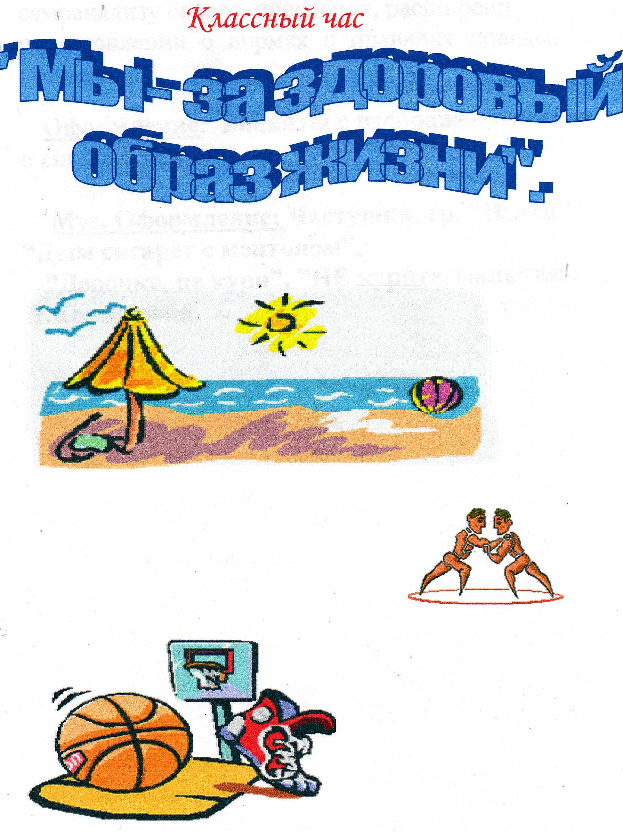

Подготовила
Никулина Оксана Анатольевна
Уруша, 2010

Текст заголовка:
Классный час «Мы – за здоровый образ жизни!»

Цель: привлечение внимание учащихся к самоанализу своего поведения, расширение представлений о нормах и правилах поведения.

Ход классного часа:
- Перед началом появляются два персонажа из Гёте «Фауст» Мефистофель и доктор Фауст.
Мефистофель:
Полезная травка, не лопух какой-нибудь! Она осчастливит Новый Свет. Кто раз закурит, тот не оставит этой забавы. Больше не будут говорить про нас, чертей, что мы одни вдыхаем дым и выпускаем его через ноздри. Не набить ли Вам табаком трубочку, уважаемый доктор?
Доктор Фауст
Не надо, Это забава для дураков!
Ведущий 1
Об этой «несерьёзной» забаве и пойдёт наш серьёзный разговор. Здоровье человека – это главная ценность в жизни. Его не купишь ни за какие деньги. Поэтому девизом сегодняшней встречи мы взяли народную поговорку «Здоров будешь – всё добудешь!»
Ведущий 2
Курение табака возникло ещё в глубокой древности. В Европу табак попал из Америки, где побывал мореплаватель Христофор Колумб. Высадившись на незнакомый берег, Колумб и его спутники увидели, что туземцы – взрослые и дети – держали в зубах дымящиеся пучки тлеющих листьев неизвестного европейцам растения. Выяснили, что дикари традиционно используют листья для частого вдыхания дыма. Туземцы предлагали путешественникам покурить и воспринимали отказ как проявление враждебности или недоверия. Возвращаясь в Европу, Колумб захватил с собой несколько кип сушёных листьев «табакко» и несколько курильщиков. Он рассчитывал развлечь своих соотечественников невиданной экзотикой. Так и случилось: краснолицые «дикари», украшенные перьями и пускающие дым изо рта, поразили весь испанский двор. Вскоре табак попал во Францию: Жан Нико, бывший послом в Испании, привёз оттуда листья и семена табака в подарок своей королеве Екатерине Медичи. От фамилии Нико произошло слово «никотин» - так называют основной компонент табака, самый ядовитый. Постепенно курение стало «путешествовать» по Европе. При Петре I в России появились первые табачные фабрики. Курение распространилось по всей стране.
- Ведущий 1
А теперь проверим, что вы знаете (викторина):
-Родина табака:
Южная Америка
Южная Африка
Южный полюс
-Колумб в 1492 году высадился на побережье Кубы и увидел аборигенов с дымящей травой, употребляемой для курения, которую они называли:
папиросо
сигаро
самокруто
-Кто обнаружил в табаке никотин
Жан Жак Руссо
Жан Поль Бельмондо
Жан Нико
-Екатерина Медичи использовала табак как лекарственное средство от:
насморка
мигрени
простуды
-В какой стране табак в 16 веке объявлен заразой дьявола:
В Испании
В Италии
В Бразилии
-Книга, написанная англичанином Яковом I в 1604 году, называется…
«О вреде табака»
«О пользе курения»
«Об истории трубки»
-Самый популярный способ употребления табака в США до 19 века:
курение
нюхание
жевание
-Кого называют «курильщиком поневоле»:
тех, кто находится в обществе курящих
тех ,кого заставляют курить принудительно
тех, кто курит в тюрьме
- Ведущий 2
«Курить – здоровью вредить». Сейчас многие начинают курить, но знаете ли вы, к чему это приводит? Например, у юноши под воздействием никотина замедляется рост и развитие некоторых органов. Курение поражает сердечнососудистую систему.

(Под музыку поются частушки)

Иванов в девятом классе,
Ну, а рост – того, ку-ку,
К сигарете он привязан,
Как собака к поводку!

Тянет, тянет жёлтый дым он
Так, что сам весь жёлтый стал,
Иванов, о, как хотим мы,
Чтоб курить ты перестал!

Иванов бычки у школы
Собирает целый день
И его не беспокоит,
Что мозги уж набекрень.

В космос он мечтает, скажем,
Космонавтом полететь,
Но придётся экипажу
Респираторы надеть.

И девчата целоваться
С Ивановым не хотят,
Ведь придётся отмываться
От него три дня подряд.
- Ведущий 1
«Преступление и наказание»
С табачным зельем в давние времена велась жестокая борьба. В конце 16 века в Англии за курение казнили, а головы казнённых с трубкой во рту выставляли на площади. Французский король Людовик 13 издал специальный указ о том, что лишь аптекарям разрешается продавать табак только как лечебное средство. В Турции курильщиков сажали на кол. В Италии, в назидание потомству, пятеро монахов, уличённых в курении, были заживо замурованы в монастырской стене. В Англии по указу Елизаветы 1 курильщиков приравнивали к ворам и водили по улицам с верёвкой на шее. В России в царствование Михаила Фёдоровича пойманных в первый раз наказывали палочными ударами, во второй – отрезанием носа или ушей. В 19 веке в Петербурге запрещалось курить на улице.
- Ведущий 2
Викторина.
-Нарушителей порядка строго штрафовали. Кто выступал инициатором запрета на курение:
медики
пожарные
церковь
-При каком царе за курение тайком дьявольского зелья в России секли кнутом, рвали ноздри и ссылали в Сибирь
при Петре 1
при царе Михаиле Фёдоровиче
при царе Алексее Михайловиче
-В школах Китая юного курильщика ожидает изнурительное наказание. Какое же:
тренировка на велотренажёре
бег на 1,5 км.
мытьё полов в школе
-Широко ведётся борьба с курением в Болгарии. Какие там профессии объявлены «профессиями некурящих»:
учителей и медиков
пожарных и милиционеров
егерей и подводников
-В 1934 году во французском городе Ницца компания молодёжи устроила соревнование – кто выкурит больше папирос! Двое «победителей» не смогли получить приз, т.к. скончались, выкурив:
40 папирос
50 папирос
60 папирос
- Ведущий 1
«Хочешь жить – бросай курить». С табаком мы встречаемся на каждом шагу: дымят на улице, дома, в общественных местах. Любимое место многих мальчиков и девочек – это школьный туалет, где они покуривают тайком от родителей и учителей. Мальчики считают шиком, когда с независимым , как им кажется, «взрослым видом, они проходят на улице с сигаретой в зубах. Такому юноше кажется, что он похож на «крутого парня» без комплексов, которого ничего не волнует.
Ведущий 2
Давайте посмотрим, что из этого может получиться
(Инсценировка)
Ведущий:
С соской сын пришёл к отцу,
И спросила кроха…
Сын:
Папа, это хорошо или это плохо?
Ведущий:
Папа сыну отвечал
На вопрос серьёзный
Папа:
Если б соску не сосал,
Был бы ты серьёзный.
Брось её, и в тот же миг
Повзрослеешь ты, старик!
Давай-ка, парень, для разрядки
Занимайся лучше физзарядкой!
(Сын берёт скакалки и прыгает.)
Ведущий
Год прошёл, седьмой грядёт.
Мальчик в первый класс идёт.
И отцу, ,хоть и подрос,
Задаёт опять вопрос.
Сын
Там у школы два мальчишки
Зажигают часто спички.
Подскажи, ну как мне быть,
Предлагали закурить.
Я попробовал – отрава
Эти сигареты «Ява».
Как же можно их курить,
Так здоровью-то вредить?
Ведущий
Подумал папа и в ответ
Сыну дал такой совет.
Папа
Кто сигары поджигает –
Жизнь на годы сокращает
Окружающим, себе,
Может быть, тебе и мне.
Ведущий
Дни летят, идут года.
Сын растёт, как никогда.
Десять классов за спиной,
Стал сынок совсем большой,
Деньги просит без конца
У поседевшего отца.
Для чего – не говорит,
Принимает умный вид.
В подворотне с «друганами»
Пиво пьёт и ест салями.
Но отец про всё узнал
Сына на «ковёр» позвал.
Папа
Ты ответь мне, сын родной,
Если пьёшь, то ты крутой?
Ведь спиртное – это яд!
Пусть дружки-то говорят,
Что попробуешь разок
И узнаешь жизнь, браток!
Это всё враньё – не верь,
Мигом втянешься, поверь.
Алкоголь туманит разум,
Лучше брось ты это сразу!
На рюкзак ты мой возьми
И в поход скорей иди.
Посмотри ты на природу,
Ведь в любую непогоду
Всё прекрасно, сынка, в ней
Для людей и для зверей.
Набери себе здоровья
И для будущих детей.
Ведущий
Не поверил сын словам:
Ему показалось мало 100 грамм.
Захотел он новое чувство познать
И начал наркотики употреблять.
(Прилетают инопланетяне.)
- Нас постигло великое горе:
На нашей планете наркотиков море,
Ловили мы кайф с утра до утра,
Но вскоре мы поняли:
Смерть к нам пришла.
- Погибли родные, погибли друзья,
Осталось нас двое:
Вот брат мой и я!
Мы просим вас, люди,
Перестаньте дурить!
- Не нужно колоться
И хватит вам пить!
Все вместе решите проблему эту
И сберегите родную планету.
Сын
Какие-то глюки пошли у меня…
А вдруг это правда, не верю, друзья!
(Выходят все участники, говорит один из них)
Не нужны кошмары дурацкие эти
Ни мне, ни родным, ни нашей планете.
Давайте покончим с бедой навсегда,
Ведь мир – это наша большая семья.
Мы не вернёмся в тот сон никогда,
Здоровый образ жизни выбираю я!
Все вместе: И я, и я…
Ведущий1
Здоровье – неоценимое счастье в жизни любого человека. Каждому из нас присуще быть сильным и здоровым. Надеемся, что сегодняшняя беседа не прошла даром, и вы многое почерпнули из неё. Ведь «Здоров будешь – всё добудешь». Так будьте здоровы!
Ведущий2
( Песня в стиле рэпа)
В небесах высоко
Ярко солнце светит.
До чего ж хорошо
Жить на белом свете!
Голова не болит,
Дышится свободно,
Ведь здоровьем модно
Нынче дорожить!
Вокруг нас чудеса:
В космосе ракеты.
Для чего ж нам нужны
Пиво, сигареты?
Дружно «нет» пропоём
Ядам сигаретным.
Мы без дряни этой
Лучше проживём.

Используемая литература:
Журналы «Чем развлечь гостей»
«Педсовет»
«Последний звонок!

